LISTA DE MATERIALES 2018
UNIDAD PEDAGÓGICA 2 “A” y “B”
SEÑOS: Jesica y Lucia
☺ En la mochila:
• 1 cuaderno “tipo Rivadavia” de 24 hojas forrado de rojo, para “clases”.
• 1 cuaderno “tipo Rivadavia” de 24 hojas forrado del color o personaje que te guste, para “deberes y comunicaciones”.
• Siempre 1 cuaderno “tipo Rivadavia” de 24 hojas sin forrar para repuesto, controlar periódicamente.
• Para las áreas de “inglés y música” podrán utilizar el cuadernito del Ciclo Lectivo 2017.
• 50 hojas “A4 blancas” (las de impresora)
- 2 folios tamaño oficio.

☺ En la cartuchera:
• 1 lápiz negro (común) con punta.
• 1 goma de borrar lápiz.
• Lápices para colorear.
• 1 tijera con punta redondeada.
• 1 goma de pegar, preferentemente Voligoma.
• 1 sacapuntas (no cuchillita)
• 1 regla de 15 o 20 cm.

☺ En una Bolsita (dentro de la mochila):
• 1 paquetes de pañuelos descartables.
• 1 toallita de mano.
• 1 jabón de tocador pequeño.

☺ ARTES VISUALES: (ver lista de materiales en la página del colegio)
☺ LIBROS:
CATEQUESIS: el mismo libro que se utilizó durante el ciclo lectivo 2017.
INGLÉS: el mismo libro que se utilizó durante el ciclo lectivo 2017 más el libro de actividades: fotocopiar en Quiosco “Dani”.
CLASES: Estoy creciendo en 2. Áreas integradas. Editorial EDIBA.
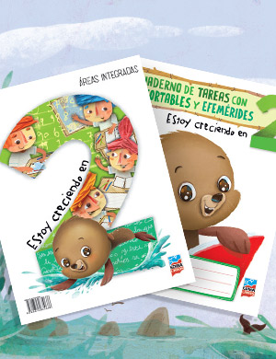

“TODOS LOS MATERIALES Y ROPA DEL COLEGIO, INCLUSIVE,
DEBERÁN TENER NOMBRE Y APELLIDO.”

